PROGRAMA DE SUPERVISIÓN A SUJETOS OBLIGADOS

I.-Evaluación de los Sujetos Obligados
Con el objetivo de verificar el avance en el cumplimiento de la Ley de Transparencia y Acceso a la Información Pública del Estado de Chihuahua por parte de los Sujetos Obligados, se realiza un proceso de evaluación trimestral a los mismos.
En este proceso se supervisa la operación del Sistema de Información Pública y los avances de los Sujetos Obligados; y se les capacita sobre las actualizaciones normativas en la materia, esto como parte de las actividades previstas en los Programas Operativos Anuales de las Direcciones de Acceso a la Información y Protección de Datos Personales y de Capacitación, respectivamente.
Los programas derivan en visitas a las Unidades de Información, verificándose lo siguiente:
- Confirmar la integración del Comité y la Unidad de Información.
- Que la Unidad de Información cuente con la Información Pública de Oficio, y que ésta se encuentre disponible y actualizada, (artículos 20 al 25 de la Ley y 38 del Reglamento).
- Que los Sujetos Obligados cuenten con un espacio físico y personal capacitado para atender y orientar al público en materia de acceso a la información (artículos 7 de la Ley y 35 del Reglamento).
- Si cuentan con Acuerdos de Reserva, así como los índices correspondientes.
- Obtener información acerca de la organización de sus archivos.
- Entregar manuales del sistema Infomex, comentar sobre su funcionamiento y aclarar las dudas que surjan sobre su manejo.
- Capacitar sobre los siguientes temas: Contenido de la Información Pública de Oficio, Clasificación de la información y Funcionamiento del sistema Infomex-Chihuahua e Infomex-Papel.

II.-Revisión en medios electrónicos de la Información Pública de Oficio

Para verificar que los Sujetos Obligados cumplan con lo dispuesto en los artículos 20 al 28 de la Ley de Transparencia, relativos a transparentar y presentar su Información Pública de Oficio difundiéndola de manera permanente, actualizada y completa, por medios de comunicación electrónica, preferentemente por Internet, se realiza un programa de visitas a sus portales de Internet en tres revisiones integrales.
Cabe señalar que las observaciones derivadas de dicha revisión se hacen del conocimiento de cada uno de los Sujetos Obligados.

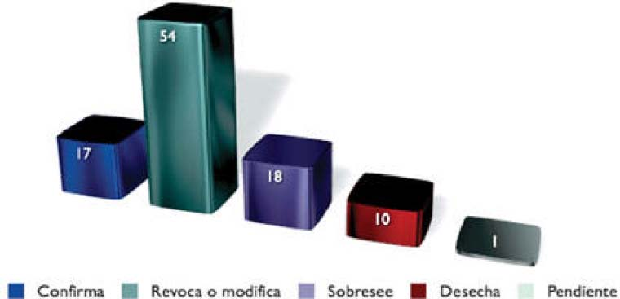

III.- Seguimiento a las solicitudes de información presentadas a los Sujetos Obligados

Mediante éste programa se da seguimiento, semanalmente, al proceso de atención de las solicitudes de información presentadas a los Sujetos Obligados. Se emiten comunicaciones dirigidas a los Sujetos Obligados que cuentan con más de 10 días de retraso en el otorgamiento de respuesta a solicitudes de información.
Adicionalmente se generan reportes de estatus de Solicitudes de Información a Sujetos Obligados, los que son un elemento de apoyo importante en el Programa de Supervisión y Actualización a Comités y Unidades de Información.
Asi mismo, se da seguimiento telefónico a los Sujetos Obligados para darles a conocer el estado que guardan sus solicitudes de información y brindar la asesoría necesaria para su oportuna atención.

